**银行存管操作指引需求**

**编号：2017061202 版本：V1.1**

|  |  |  |  |  |
| --- | --- | --- | --- | --- |
| 日期 | 版本号 | 内容 | 负责人 | 备注 |
| 2017.6.12 | V1.0 | 初版 | 黄闻俊 |  |
| 2017.6.14 | V1.1 | APP、H5两端使用两套截图 | 黄闻俊 |  |

1. **是否需要内需求背景（必填，为什么做这个需求）**

因为银行存管的上线，需要有一个操作指引，方便用户熟悉新系统、新功能

1. **需求对接人（必填，填写IT对接的业务需求人）**

黄闻俊

1. **预计上线时间&预计使用人及后续效果（必填）**

6月

1. **测（必填）**

需要

1. **具体需求描述（必填）**
2. 通过链接进入存管操作指引第一页（此页面可考虑附带一点动效，圆形的线条背景转动，手部移动模拟点击效果），点击“开始了解”会进入到第二个页面，存管操作指引第一页效果图如下：

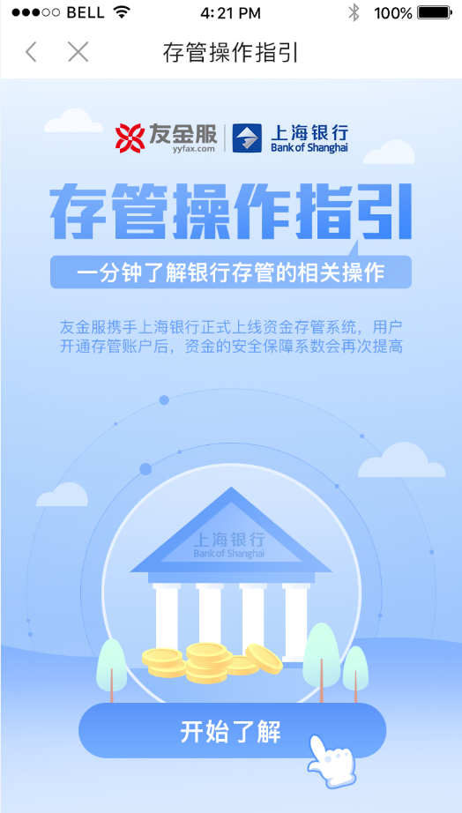

2.存管操作指引第2页，页面底部有四个按钮【开通存管】、【充值】、【提现】、【投资】，点击后页面中间会出现其对应的操作指引步骤，有几个操作步骤其下方就对应会有几个浮点。截图卡片（见设计图文件）通过滑动或点击都可以切换，点击【返回首页】回到存管操作指引第一页。此页面在APP端使用时显示APP相关截图，在H5端使用时显示H5相关截图

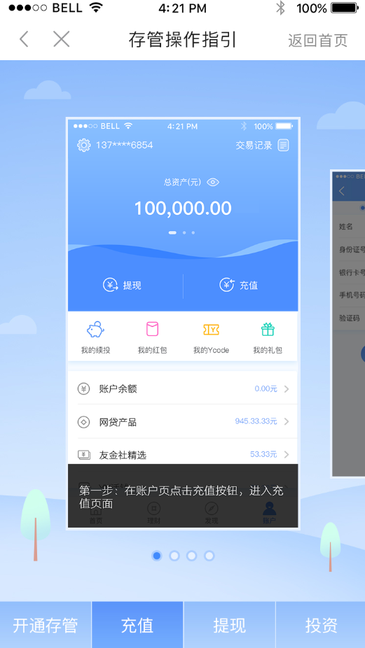

1. **其他(此部分视具体情况填写，若无则不需填写)**

历史数据处理（**选填，没有则填写无**）：无

是否需要后台运维支撑（**选填，没有则填写无**）：无

是否影响其他功能（**选填，没有则填写无**）：无